PRAHA ZAPŮJČUJE KOMPOSTÉRY
Tisková zpráva

V rámci podpory domácího kompostování hlavní město Praha podalo žádost o dotaci na nákup kompostérů v 68. výzvě OPŽP. Předmětem projektu je pořízení 1750 ks kompostérů, které budou zdarma zapůjčeny zájemcům. Žadatelem o kompostér je fyzická osoba. Podmínkou projektu je umístění kompostéru na vlastním či pronajatém oploceném pozemku na území hl. m. Prahy.

V současnosti město Praha čeká na vyjádření Státního fondu životního prostředí o výsledku schválení projektu nákupu kompostérů. Bude-li žádost o dotaci ze strany SFŽP přiznána, budou moci být kompostéry distribuovány v polovině roku 2018.
Zájemci mohou požádat o kompostér přes internetový formulář na stránce www.odpadovecentrum.cz nebo mohou vyplnit papírový formulář a zaslat nebo osobně předat na předepsanou adresu.
Předmětem projektu je pořízení 1750 ks kompostérů z toho 1400 ks kompostérů plastových, jednokomorových o objemu cca 1000 l a 350 ks dřevěných dvoukomorových kompostérů o objemu cca 2000 l, viz ilustrační foto. Standardně se bude rozdávat kompostér o objemu 1000 litrů. Zájem o objemnější 2000 l kompostér žadatel může uvést do poznámky.
Žadatelem musí být fyzická osoba. V případě společenství vlastníků, družstev, různých komunit (např. mající komunitní zahradu) apod. je potřeba v případě zájmu o kompostér vyplnit žádost na fyzickou osobu a mít v době převzetí kompostéru souhlas s umístěním kompostéru na společném pozemku od ostatních spoluvlastníků.

Ke dni 2. 10. 2017 bylo evidováno téměř 700 žádostí a přes 1000 kusů je stále k dispozici.
Primárně bude vyhověno žádostem z městských částí, které se k projektu připojily. Pokud bude dostatečný počet kompostérů, město předá kompostér i ostatním žadatelům.

Pro bližší informace se můžete obracet na oddělení odpadů Odboru ochrany prostředí MHMP na tel.: 236004277 nebo e-mail bioodpad@praha.eu.

Materiál vhodný ke kompostování - ilustrační foto

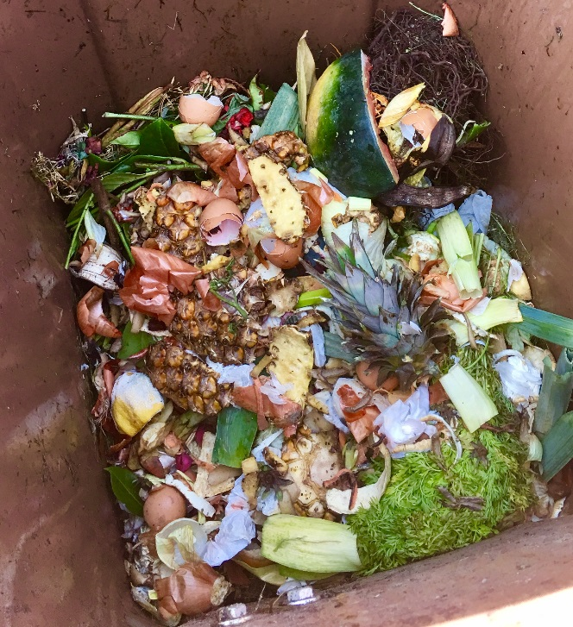

Ilustrační foto kompostérů

Plastový kompostér o objemu 1000 litrů – ilustrační foto
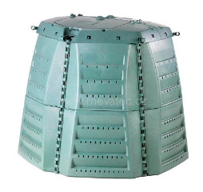

Dřevěný kompostér o objemu 2000 litrů, otevíratelný – ilustrační foto
